Absatz/Wulst/Bulge vom Übergang Boden zu Wand
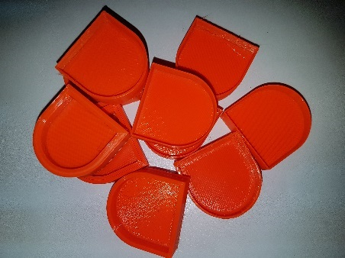
Testteil 1 30x30x10mm; Boden 5mm; Wandstärke 3mm:
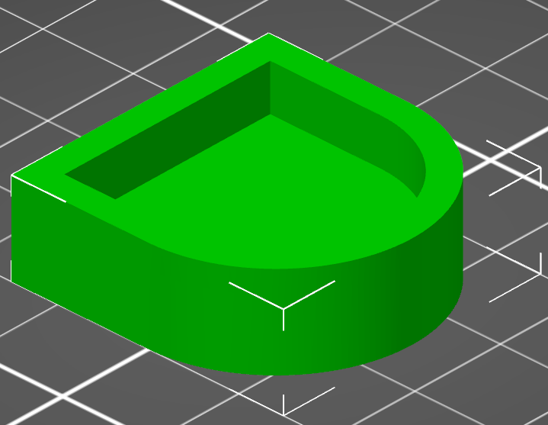

Testteil 2 30x30x10mm; Boden 5mm; Wandstärke 1.7mm:

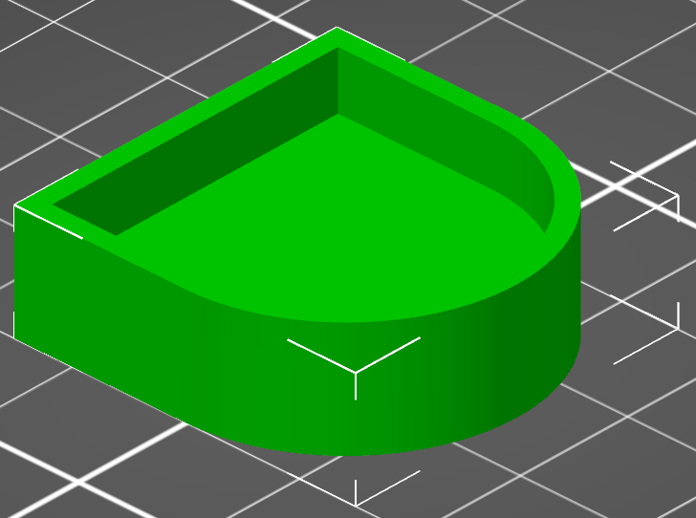
Testteil 3 30x30x10mm; Boden 5mm; Wandstärke 0.5mm:

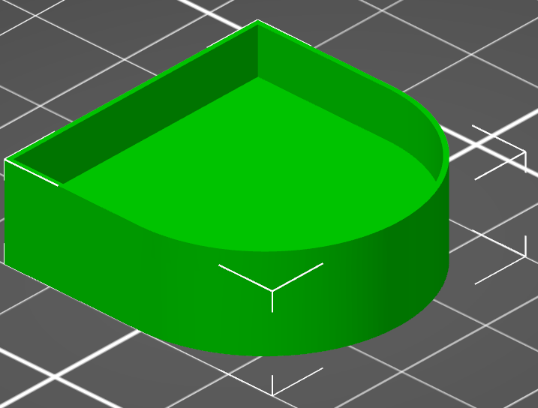

CAD Daten wurden mit Inventor 2020 konstruiert und als STL fehlerfrei exportiert.
Testteil 1 Wand 3mm – 1. Versuch Prusament PETG orange; PrusaSlicer
Druckeinstellungen:
Layerhöhe 0.15mm
Layerbreite 0.45mm
4 vert./horiz. Perimeter
Extra Konturen wenn notwendig ja
Vertikale Hüllenstärke sicherstellen ja
Umfangbrücken entdecken ja
Nahtpos. Ausgerichtet
Infill 100%
Schürze/Rand/Stützen nein
Geschwindigkeit Konturen 50mm/s; Infill 80mm/s
Infill/Konturüberlappung 25%
Elefantenfußkompensation 0.15mm
Filamenteinstellungen:
Extrusionsfaktor 1.00; Flow 95%
Kühlung min. 30; max. 50; Brücken 70
Temperaturen erste Schicht 235/90; andere Schichten 230/90
Max. Volumengeschwindigkeit 15mm³/s
Retract 0.6mm; Z-Hop 0.2mm
LA1.0 = 45
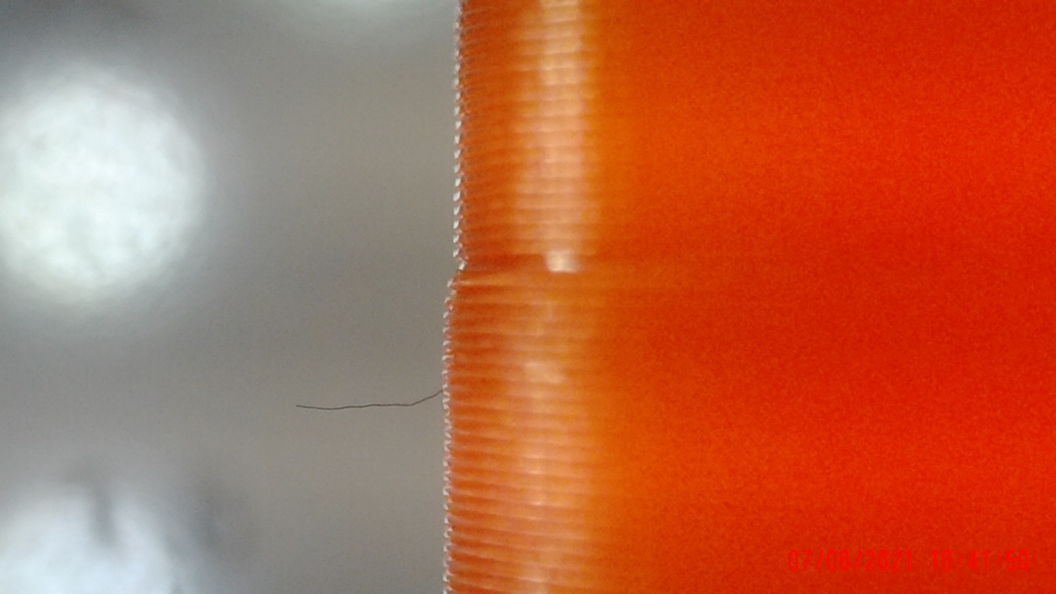

Testteil 2 Wand 1.7mm – 1. Versuch Prusament PETG orange; PrusaSlicer
Slicer Einstellungen identisch zu Testteil 1

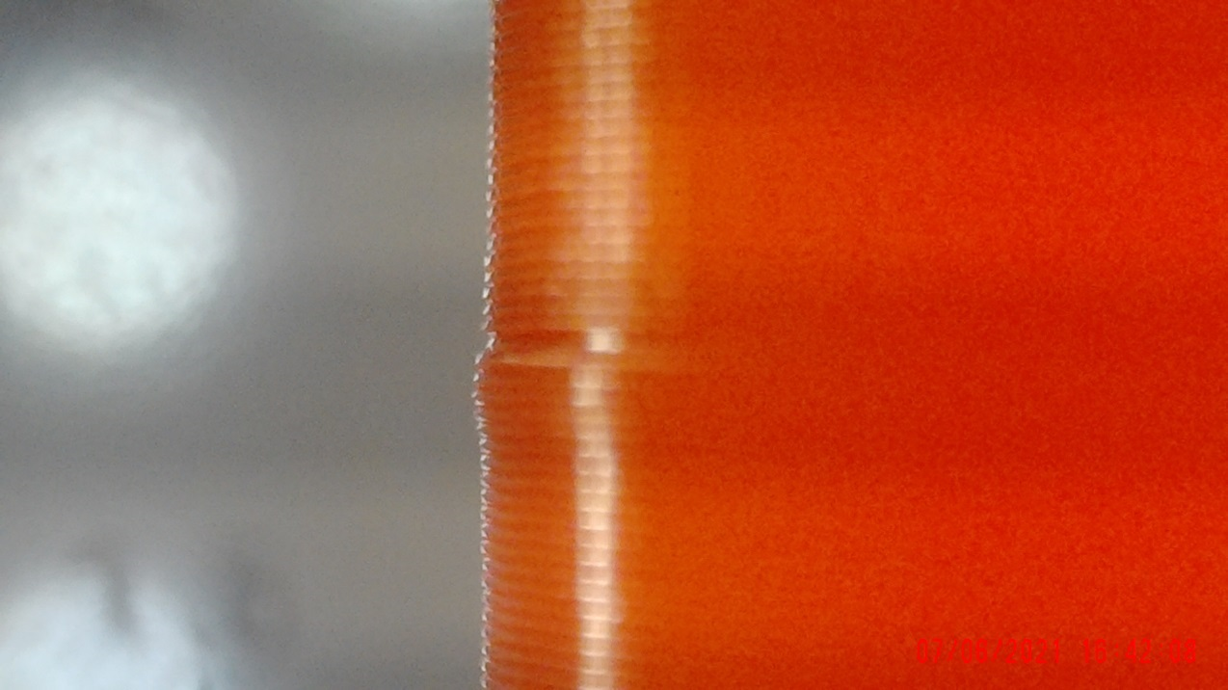

Testteil 3 Wand 0.5mm – 1. Versuch Prusament PETG orange; PrusaSlicer
Slicer Einstellungen identisch zu Testteil 1

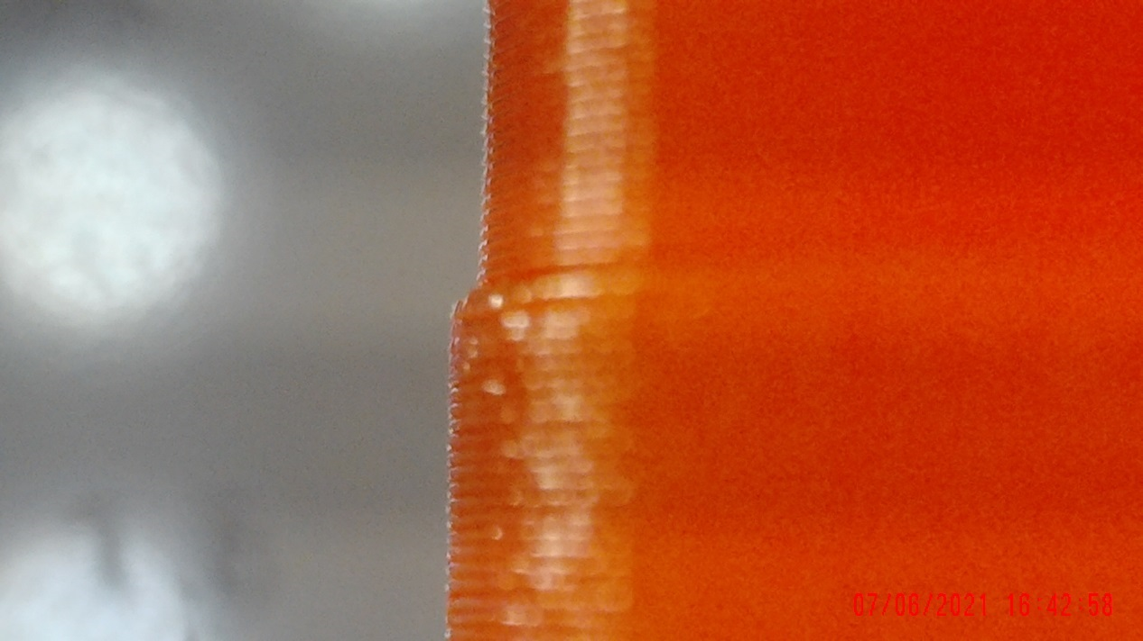

Wie man sehen kann, ist bei dünner Seitenwand (0.5mm) der Absatz doch markanter als bei höherer Wandstärke (3mm).
Da der Fehler bei wenig Wandstärke stärker auftritt, bleibe ich bei Testteil 3.
Testteil 3 Wand 0.5mm – 2. Versuch Prusament PETG orange; PrusaSlicer
Druckeinstellungen:
Layerhöhe 0.15mm
Layerbreite 0.45mm
4 vert./horiz. Perimeter
Extra Konturen wenn notwendig ja
Vertikale Hüllenstärke sicherstellen ja
Umfangbrücken entdecken ja
Nahtpos. Ausgerichtet
Infill 15%
Schürze/Rand/Stützen nein
Geschwindigkeit Konturen 50mm/s; Infill 80mm/s
Infill/Konturüberlappung 0%
Elefantenfußkompensation 0.15mm
Filamenteinstellungen:
Extrusionsfaktor 1.00; Flow 95%
Kühlung min. 30; max. 50; Brücken 70
Temperaturen erste Schicht 235/90; andere Schichten 230/90
Max. Volumengeschwindigkeit 15mm³/s
Retract 0.6mm; Z-Hop 0.2mm
LA1.0 = 45

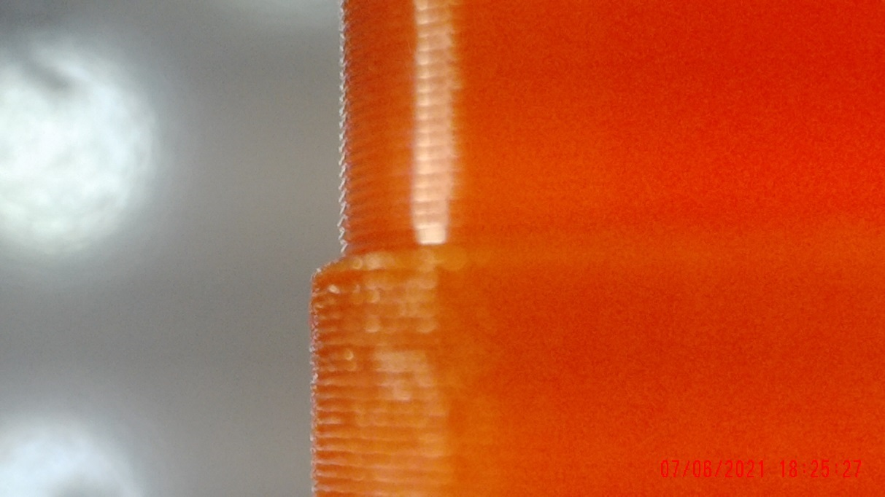

Geringeres Infill und Konturüberlappung verschlechtern das Ergebnis eher, also wieder zurück auf Infill 100% und Konturüberlappung 25%, jedoch mit nur einem vertikalen und gleichbleibenden 4 horizontalen Perimetern.

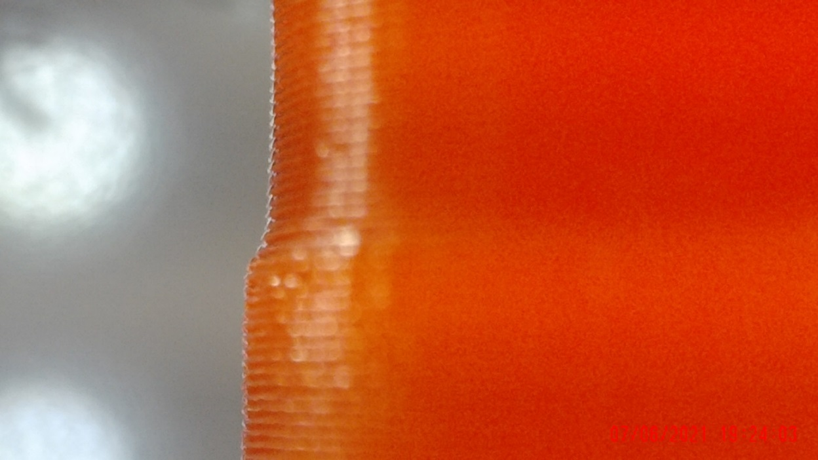

Temperatur-, Infill-, Geschwindigkeits-, Flow-, Extrusionsmult. usw. Änderungen brachten keine große Änderungen.
Eine leicht sichtbare Verbesserung brachte die Reduktion der vert. Perimeter auf 1.

Hier das Ergebnis im Prusa Gcodeviewer. Es werden 2 Bahnen gedruckt – Layerbreite 0.45 + irgendetwas (sollten normalerweise 0.05mm sein, was aber nur in der Theorie funktioniert).

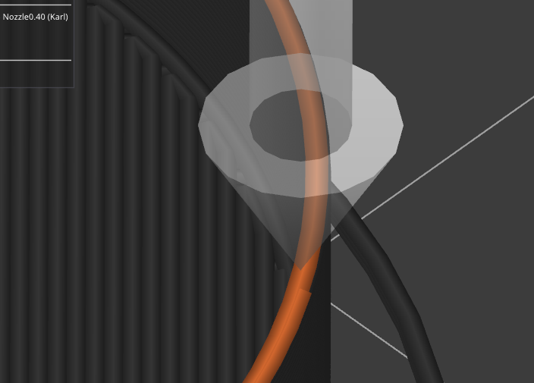
Ein besseres Ergebnis wird erzielt, wenn man die Wandstärke der CAD Datei an ein Einfaches oder Vielfaches der Layerbreite abstimmt oder umgekehrt im Slicer die Layerbreite korrigiert. Z.B.: Wandstärke 1mm = Layerbreite 0.5 x 2. Dünne Wände erkennen sollte bei nur einer Layerbreite Wandstärke aktiviert sein.

Hier die Ansicht im Prusa Gcodeviewer. Die Wandstärke entspricht der Layerbreite (0.5) und ist auch die Breite der Aussenkontur. Es wird nur eine Bahn gedruckt (0.5mm). Dünne Wände erkennen ist aktiv:

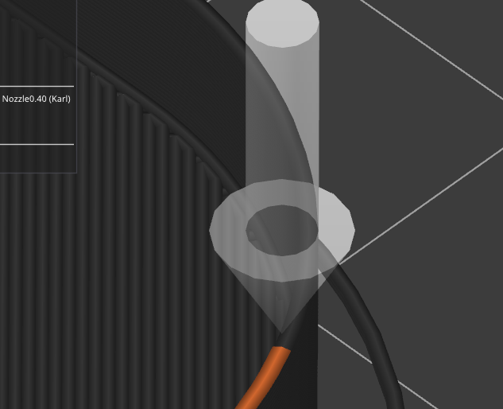

Falls Dünne Wände erkennen (nur eine Bahn) nicht aktiv ist:

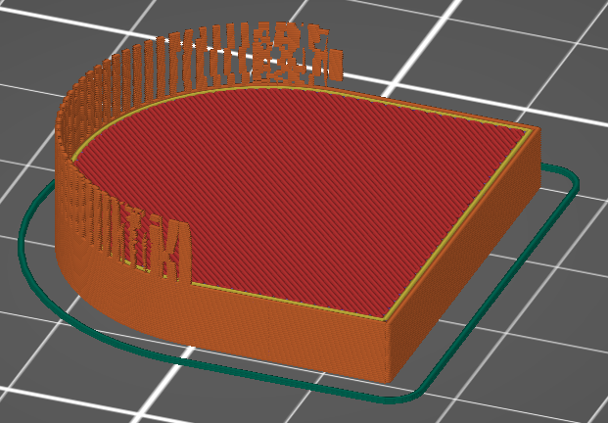
Hier aktiviert:

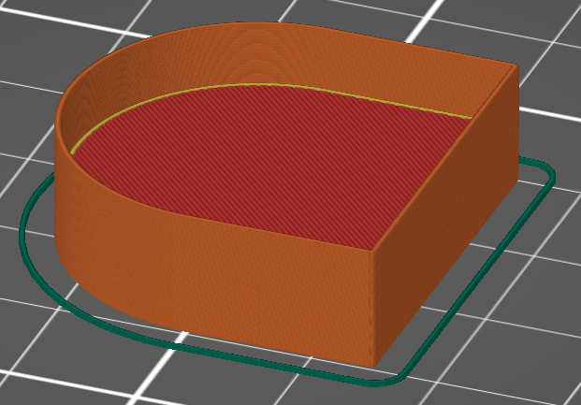

… und hier das Druckergebnis bei 50mm/s Speed Aussenkontur:
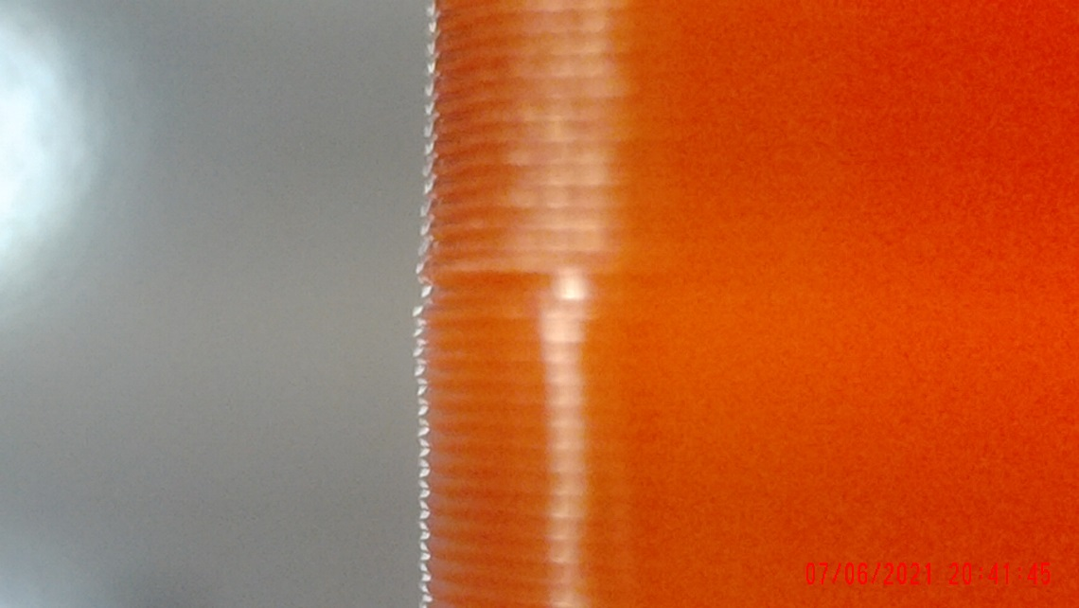

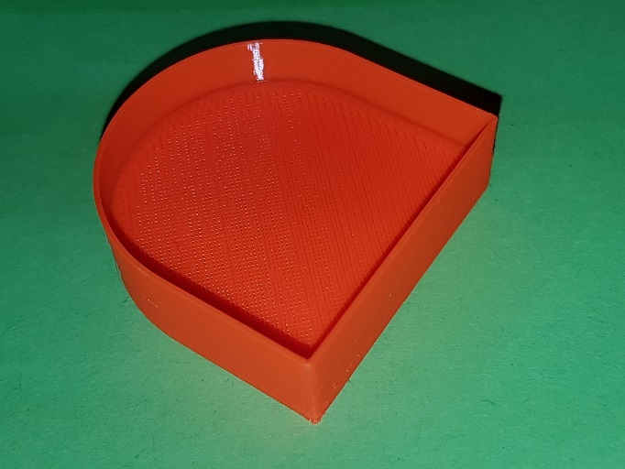

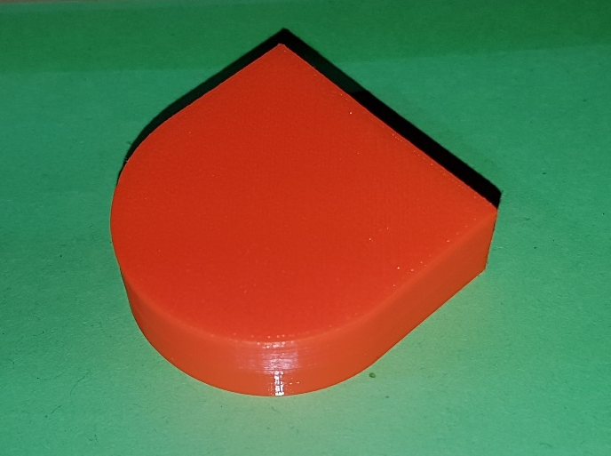

(PS 0.5mm Wandstärke)
… und hier bei 25mm/s Speed Aussenkontur:
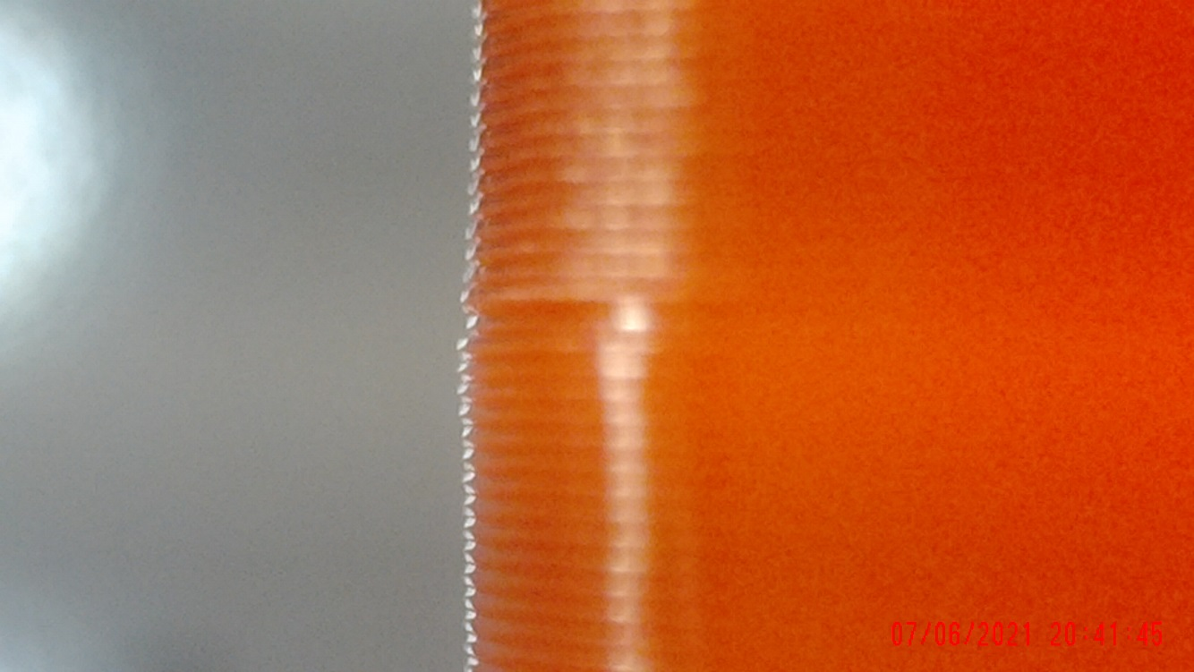

Kaum unterschiedlich.
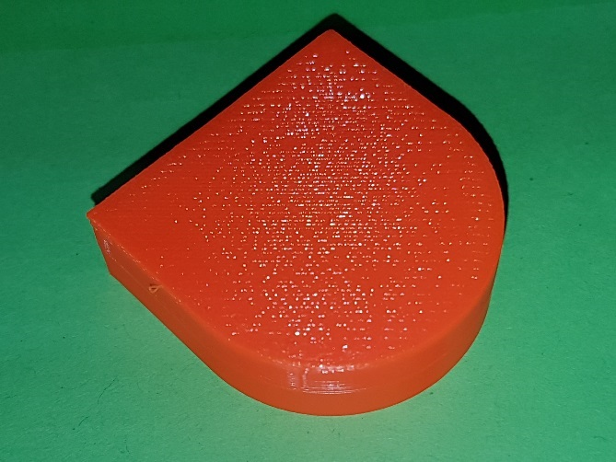
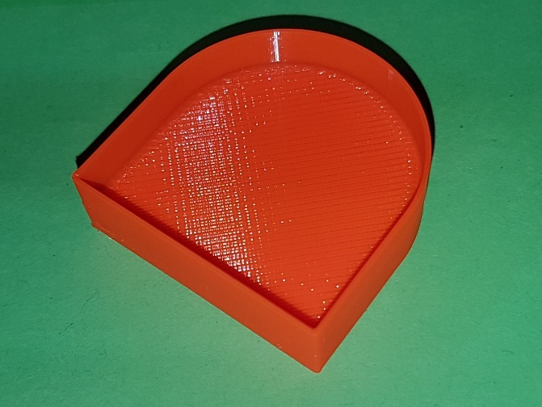
(PS 0.5mm Wandstärke)

Hier das Ergebnis in S3D mit identischen Slicer Einstellungen (sofern die Parameterübernahme von PS zu 100% möglich ist) der Testteile 1 bis 3 aus Versuch 1:

Testteil 1, Wandstärke 3mm:

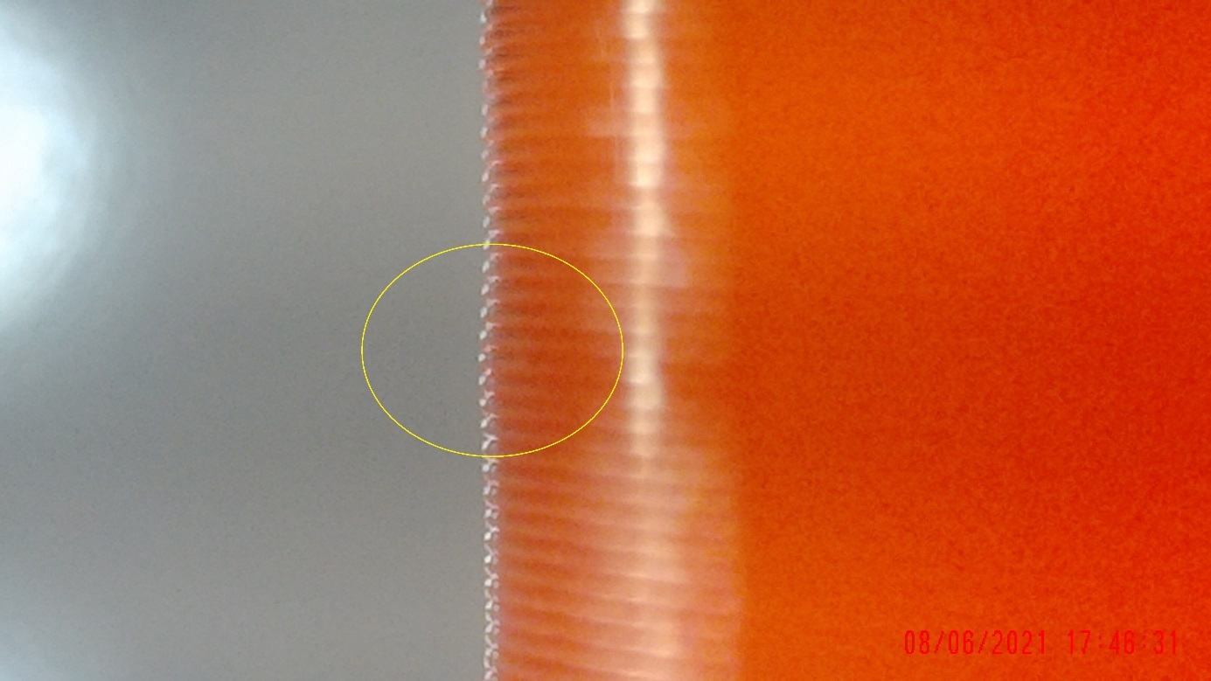

Wie man sehen kann, sieht man nichts bzw. kaum einen Übergang vom Boden zur Seitenwand.

Hier nochmals das PS Ergebnis:

(PS 3mm Wandstärke)
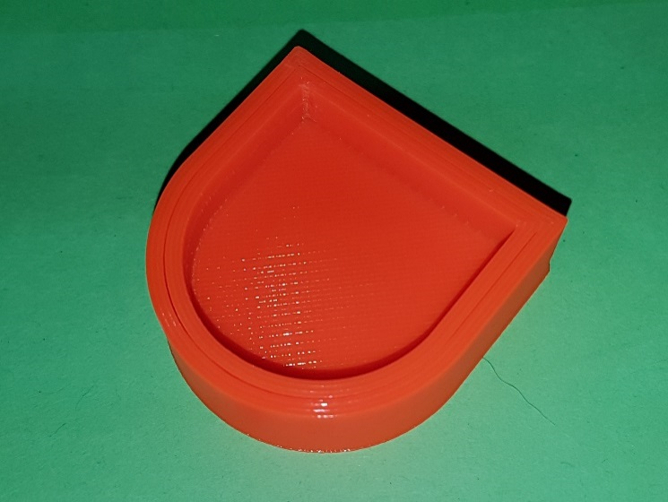
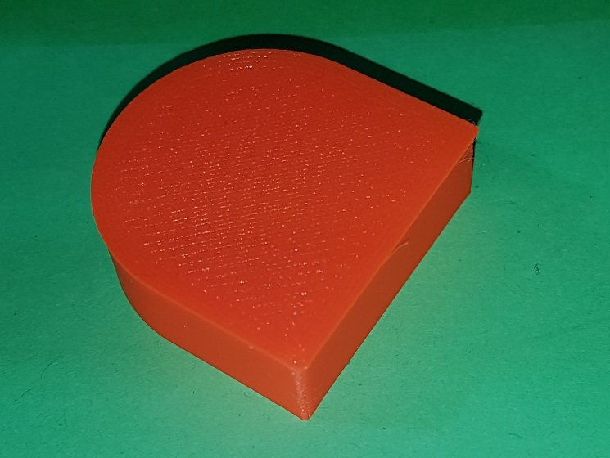
(S3D 3mm Wandstärke)

Testteil 2, Wandstärke 1.7mm:

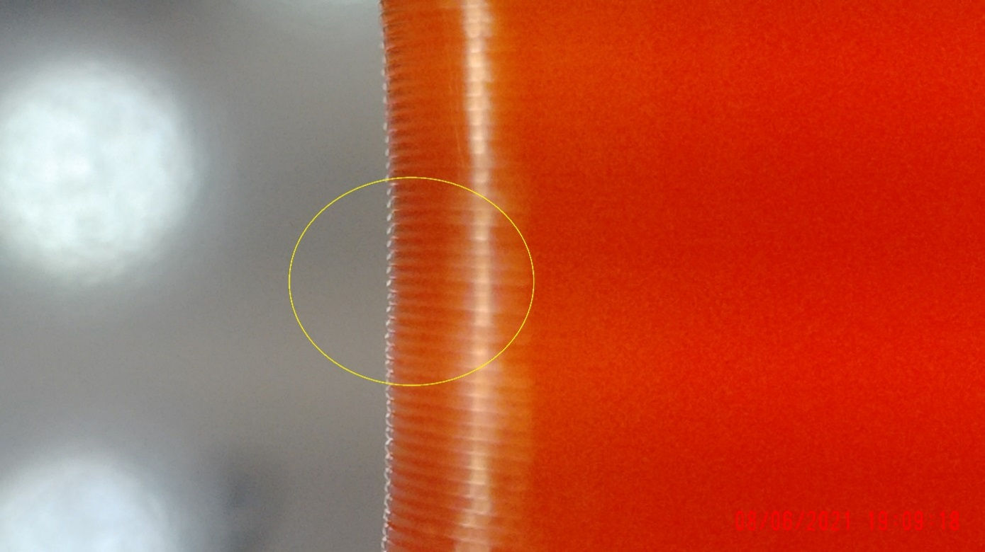

Wie man sehen kann, sieht man auch hier nichts bzw. kaum einen Übergang vom Boden zur Seitenwand.

Hier nochmals das PS Ergebnis:

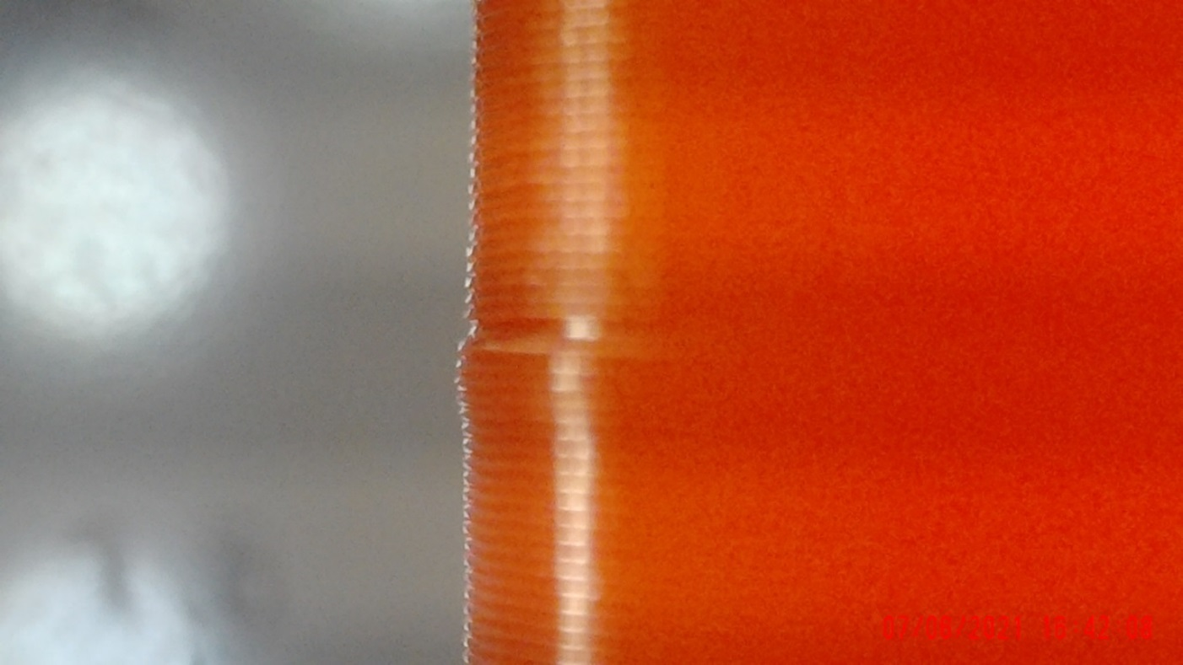

(PS 1.7mm Wandstärke)

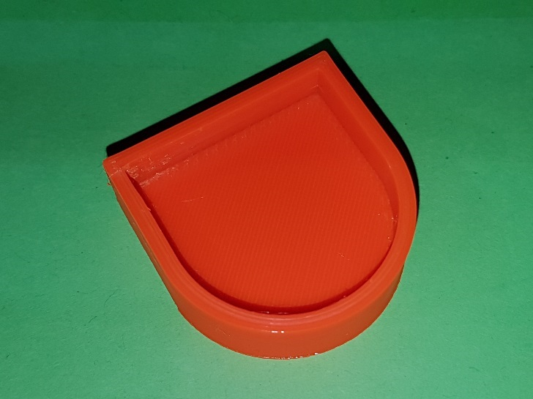
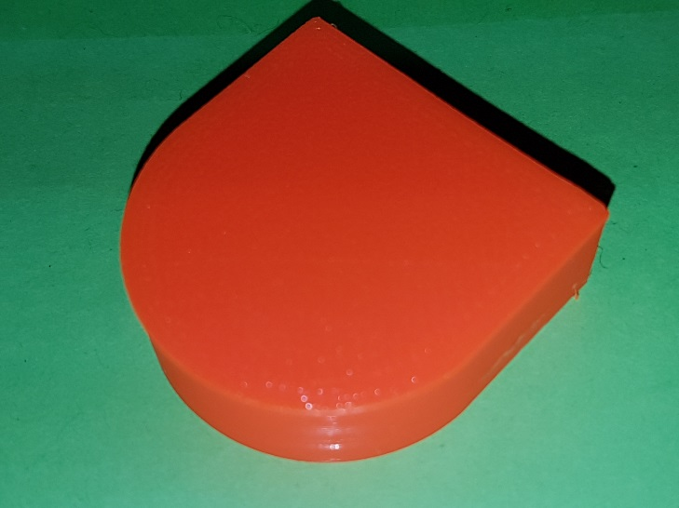
(S3D 1.7mm Wandstärke)

Testteil 3, Wandstärke 0.5mm:

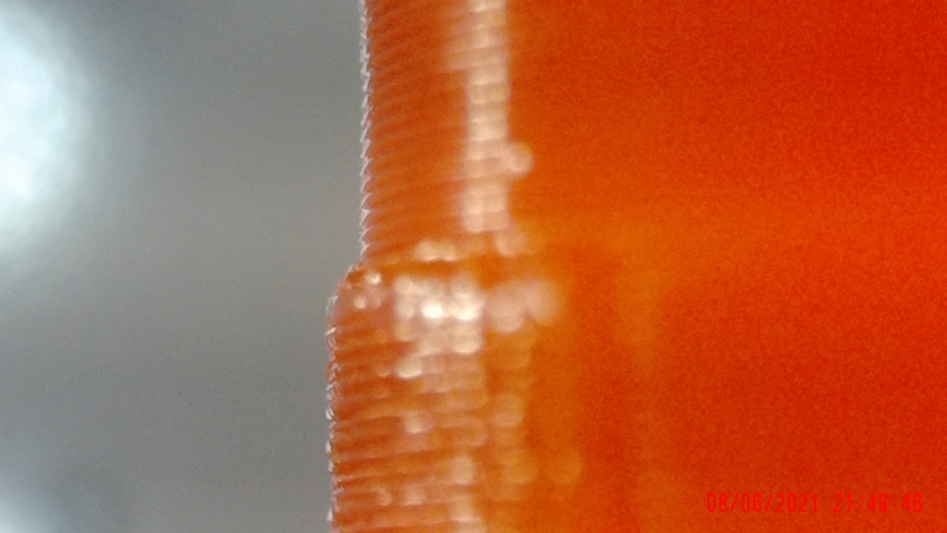
(S3S Wandstärke 0.5mm)

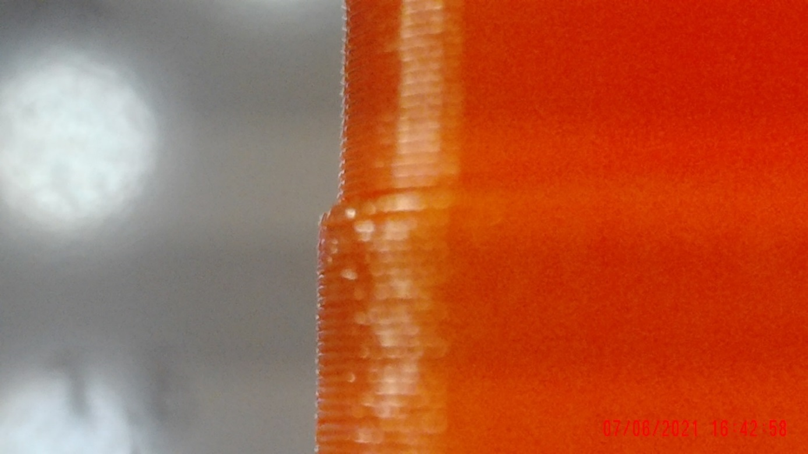
(PS Wandstärke 0.5mm)

Wie man hier sieht, sind die Ergebnisse ähnlich schlecht.

Auch hier (Wandstärke 0.5mm bei Layerbreite 0.45), wie im PS, zieht S3D 2 Bahnen durch, was zu einem ähnlich verfälschten und unsauberen Ergebnis führt:

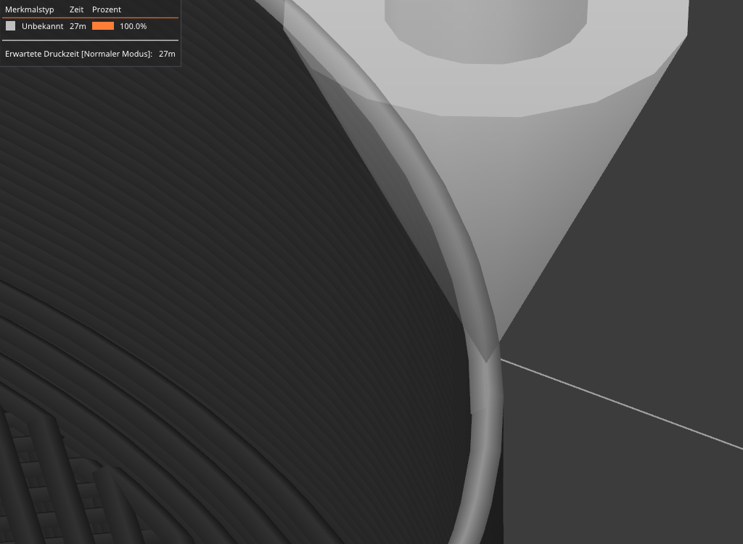

Ansatz einer Lösung (wie beim PS):

Allow single extrusion walls (dünne Wände)
Layerbreite auf 0.5 erhöhen

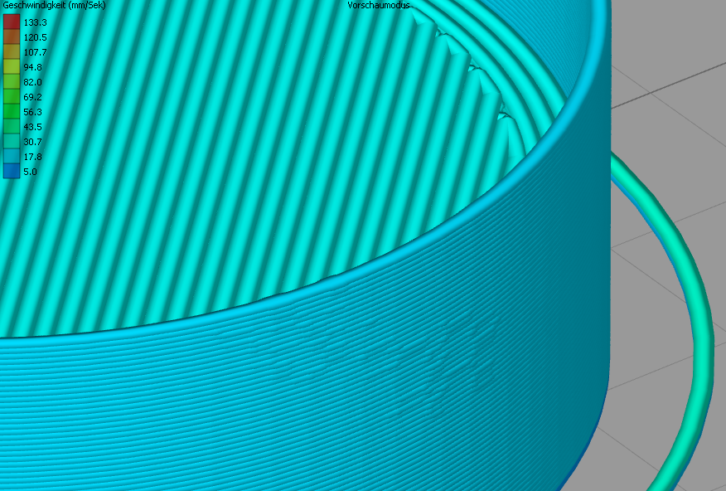

Das Ergebnis sieht nicht ganz so sauber aus wie beim PS. An der Front, im Bereich des Radius sind leichte Unregelmäßigkeiten zu erkennen, welche durch Reduktion der Vorschubgeschwindigkeit etwas reduziert werden können.

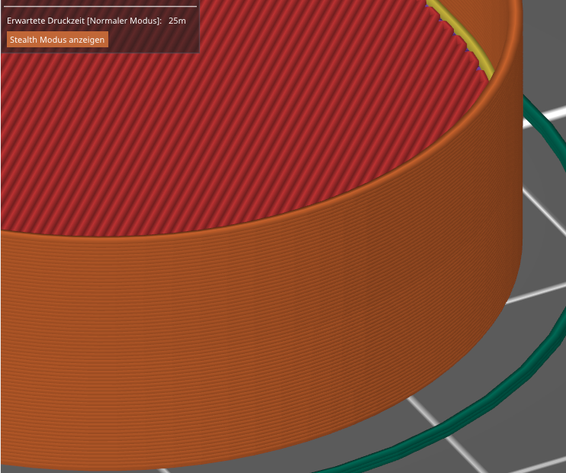

(saubere Rundung beim PS – dünne Wände erkennen und Layerbreite 0.5mm)

Das gedruckte Ergebnis (S3D):

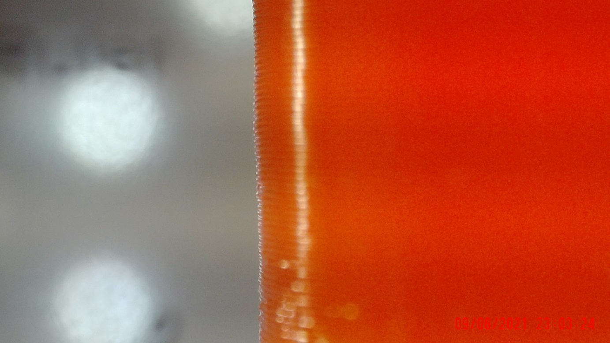

Im Vergleich dazu PS:
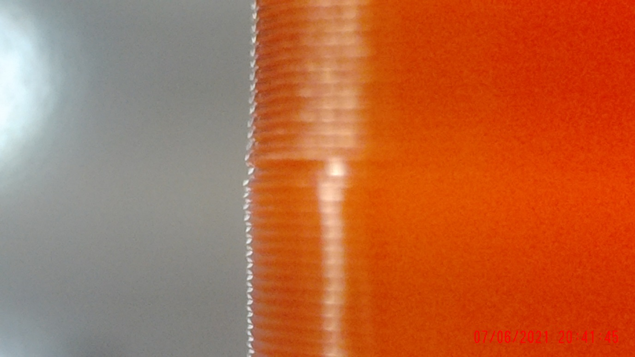

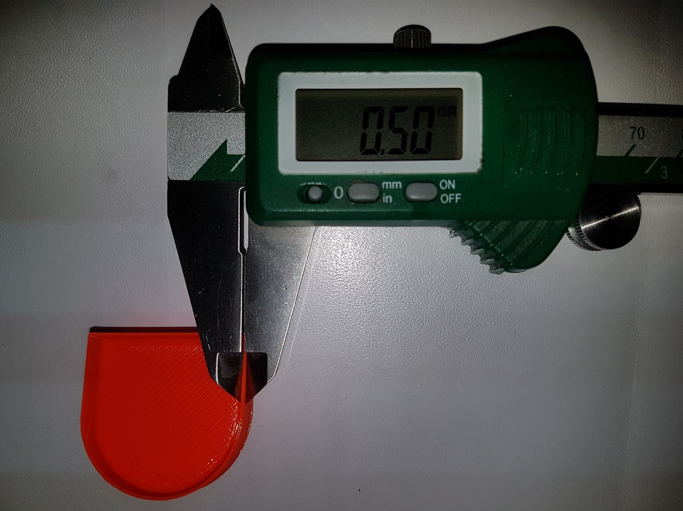
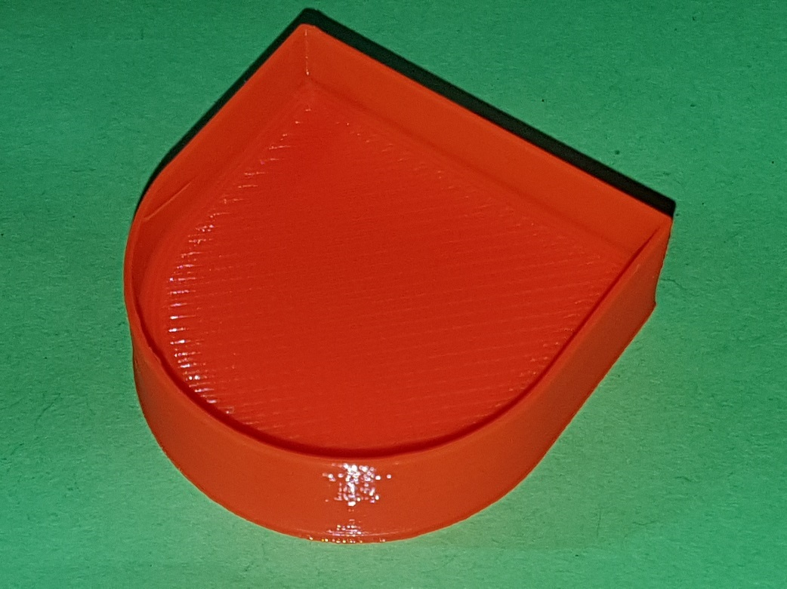
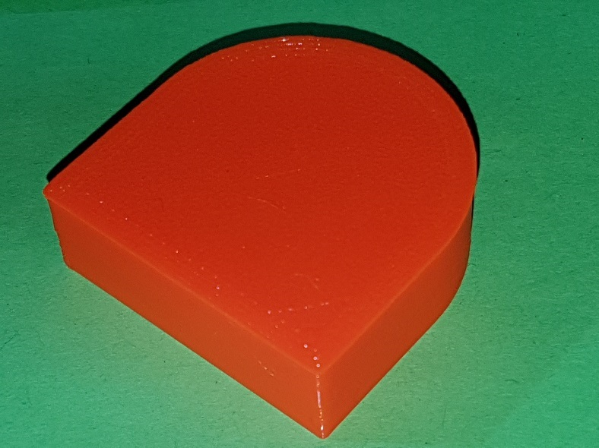
Maßlich ganz sauber (S3D)
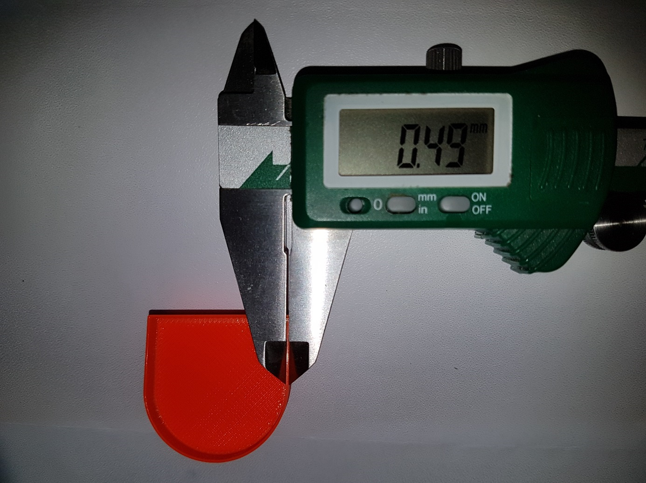
Maßlich auch ganz gut (PS)

Hier das Ergebnis, wenn 2 Bahnen mit 0.05mm Versatz extrudiert werden – ohne „dünne Wände erkennen“ und Layerbreite 0.45 (Wandstärke 0.5mm). Das Ergebnis ist sowohl in PS, als auch S3D nahezu identisch:

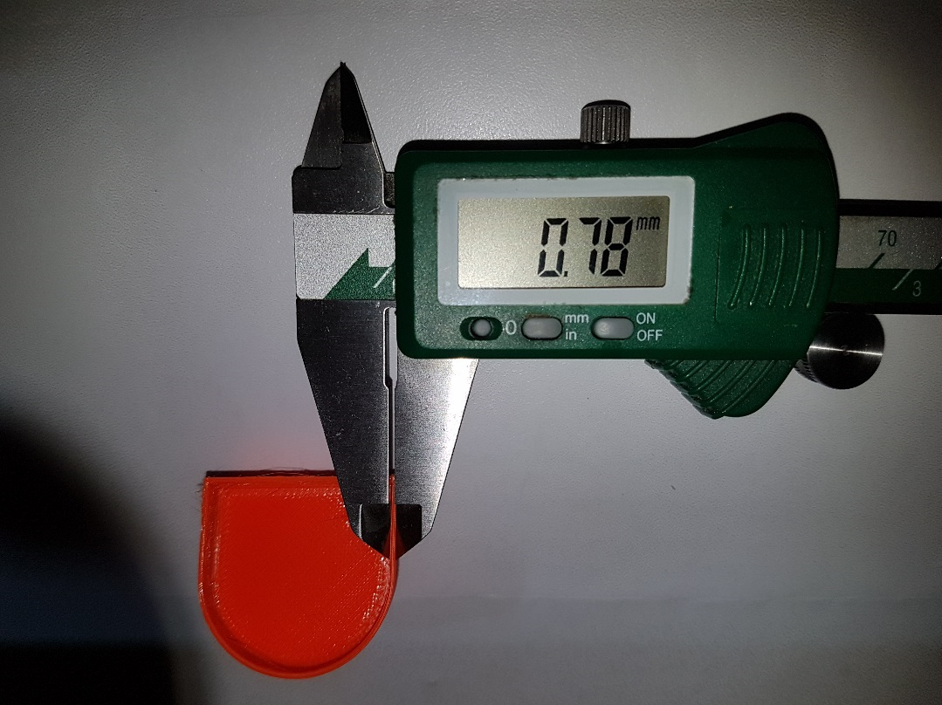
PrusaSlicer wie auch S3D berechnet die Bahnen der dünnen Seitenwände anhand der Layerbreite mit einem theoretischen Versatz um die Layerbreite (Überlappung außer Acht gelassen) und sofern sich eine Restdistanz (z.B. 0.05mm) ergibt, wird dieser Wert zugestellt und eine weitere Bahn in voller Layerbreite, eben um diesen Versatz, gedruckt, was natürlich in der Praxis ein verfälschtes Ergebnis (eine Bahn Layerbreite + 1 Bahn Layerbreite mit einem Versatz von 0.05mm ist ungleich 0.5mm) liefert.
Das sieht man gut am Beispiel der 0.5mm starken Wand. Hier wäre z.B. besser den Flow oder die Layerbreite etwas zu erhöhen um mit nur einer Bahn die 0.5mm Wandstärke zu erreichen. Dies würde einen Gewinn an Speed und Präzision mit sich bringen. Generell würde ich eher anstreben Wände nicht schmaler als 2 Perimeter zu drucken, wobei man mit o.g. Hilfsmitteln dennoch gute Ergebnisse erzielen kann. Es ist ein Spiel zwischen Wandstärke – Layerbreite – Konturüberlappung.

Hier der Slicingprozess der 3mm Seitenwand des PS (Defaulteinstellungen):
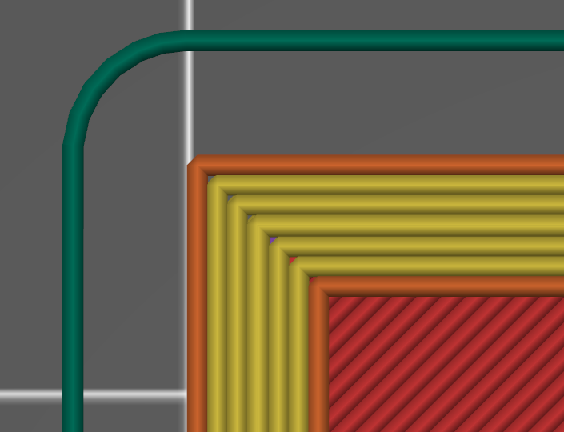

…und hier S3D (Defaulteinstellungen):
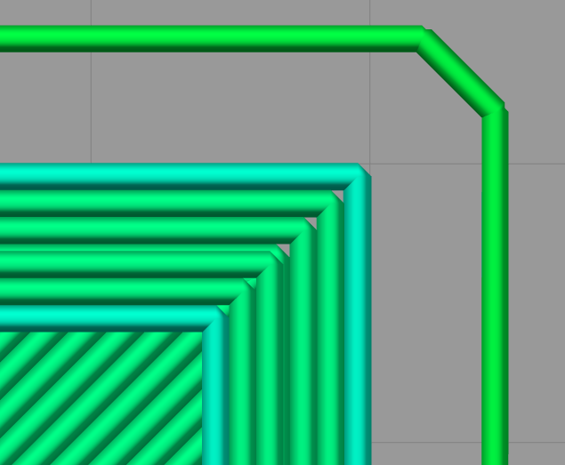

Durch experimentelles drehen an den verschiedenen Parametern (Layerbreite und Konturüberlappung) können natürlich die Ergebnisse beeinflusst werden, was sich mit etwas Erfahrung rasch in den Griff bekommen lässt. Für Beginner allerdings eine manchmal mühsame Angelegenheit.

Um gute und schnelle Ergebnisse zu erzielen, kann es manchmal ganz hilfreich sein, auf verschiedene Slicer zurückzugreifen um damit Erfahrungen zu sammeln.
Ein Testdurchgang mit Cura oder anderen Slicern steht noch aus.

Karl, 10.06.2021 – getestet mit PS 2.3.0
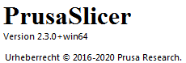

und S3D 4.1.2

